LAPORAN AKHIR PEMROGRAMAN PERANGKAT BERGERAK

APLIKASI EDUKASI ANAK
“Belajar dan Bermain Bersama Dylan & Mylea”



DISUSUN SEBAGAI SALAH SATU SYARAT KELULUSAN UJIAN AKHIR SEMESTER
MATAKULIAH PEMROGRAMAN PERANGKAT BERGERAK
TAHUN AKADEMIK 2019/2020

DOSEN PENGAMPU MATAKULIAH:
HELEN SASTY PRATIWI, S.T., M.Eng.
NIP. 198801172012122004

DISUSUN OLEH:
SHERREN JESSICA ANGELINA D1041161003
ENDAH ARDHIA UTAMI D1041161009
FENY ANDRIANI D1041161023
DAMAI HATI D1041161051

JURUSAN INFORMATIKA
FAKULTAS TEKNIK UNIVERSITAS TANJUNGPURA
PONTIANAK
2019
LAPORAN AKHIR PEMROGRAMAN PERANGKAT BERGERAK

APLIKASI EDUKASI ANAK
“Belajar dan Bermain Bersama Dylan & Mylea”

DISUSUN SEBAGAI SALAH SATU SYARAT KELULUSAN UJIAN AKHIR SEMESTER
MATAKULIAH PEMROGRAMAN PERANGKAT BERGERAK
TAHUN AKADEMIK 2019/2020

DOSEN PENGAMPU MATAKULIAH:
HELEN SASTY PRATIWI, S.T., M.Eng.
NIP. 198801172012122004

DISUSUN OLEH:
SHERREN JESSICA ANGELINA D1041161003
ENDAH ARDHIA UTAMI D1041161009
FENY ANDRIANI D1041161023
DAMAI HATI D1041161051

JURUSAN INFORMATIKA
FAKULTAS TEKNIK UNIVERSITAS TANJUNGPURA
PONTIANAK
2019

KATA PENGANTAR

Puji syukur penulis panjatkan atas kehadirat Tuhan Yang Maha Esa yang telah berkenan melimpahkan rahmat dan karunia-Nya, sehingga penulis dapat menyelesaikan penulisan laporan akhir ini dalam rangka memenuhi syarat kelulusan ujian akhir semester mata kuliah Pemrograman Perangkat Bergerak.
Penulisan laporan akhir ini berjudul : APLIKASI EDUKASI ANAK “Belajar dan Bermain Bersama Dylan & Mylea”. Penulisan ini memaparkan tentang pembangunan sebuah aplikasi perangkat bergerak sebagai sarana dalam mengedukasi anak.
Penulisan ini tidak terlepas dari bantuan dan dukungan dari berbagai pihak. Oleh karena itu, penulis mengucapkan banyak terima kasih kepada setiap pihak yang telah berkontribusi dengan memberikan sumbangan, baik berupa materi, maupun pikirannya.
Semoga penulisan ini dapat menambah pengetahuan dan pengalaman bagi setiap pembacanya, serta dapat menghasilkan suatu aplikasi perangkat bergerak yang mampu membantu orang tua dalam mengedukasi anak-anaknya. Diharapkan pula untuk kedepannya dapat diperbaiki, baik bentuk, maupun menambah isi dari laporan akhir ini agar menjadi lebih baik lagi.
Karena keterbatasan pengetahuan, maupun pengalaman, maka penulis yakin masih banyak kekurangan dalam laporan akhir ini. Oleh sebab itu, penulis sangat mengharapkan saran dan kritik yang membangun dari pembaca demi kesempurnaan laporan akhir ini.

Pontianak, 12 Desember 2019

Penulis

DAFTAR ISI

HALAMAN COVER 2
KATA PENGANTAR ii
DAFTAR ISI iii
DAFTAR TABEL v
DAFTAR GAMBAR vi
BAB 1 PENDAHULUAN 1
1.1 Latar Belakang 1
1.2 Rumusan Masalah 2
1.3 Batasan Masalah 2
1.4 Tujuan 2
1.5 Manfaat 2
1.6 Sistematika Penulisan 3
BAB 2 LANDASAN TEORI 4
2.1 Android 4
2.2 Aplikasi 4
2.3 Edukasi 6
2.4 JavaScript 6
2.5 Flowchart 7
2.6 Smartphone 7
2.7 Use Case Diagram 8
2.8 Pengujian Black Box 9
BAB 3 METODOLOGI 11
BAB 4 ANALISA DAN PERANCANGAN 13
4.1 Analisa 13
4.1.1 Analisa Permasalahan 13
4.1.2 Identifikasi Objek 14
4.1.3 Identifikasi Aktor 14
4.1.4 Analisa Pengolahan Data 14
4.1.5 Analisa Kebutuhan 14
4.1.5.1 Perangkat Keras (Hardware) 15
4.1.5.2 Perangkat Lunak (Software) 15
4.1.6 Use Case Diagram 15
4.2 Perancangan 16
BAB 5 IMPLEMENTASI 21
5.1 Implementasi 21
5.2 Hasil Pengujian 25
BAB 6 PENUTUP 26
6.1 Kesimpulan 26
6.2 Saran 26

DAFTAR TABEL

Tabel 1. Implementasi 21
Tabel 2. Hasil Uji Black Box 25

DAFTAR GAMBAR

Gambar 1. Simbol Use Case Diagram 9
Gambar 2. Alur Pelaksanaan 11
Gambar 3. Use Case Diagram 16
Gambar 4. Flowchart Menu Utama 17
Gambar 5. Flowchart Menu Belajar 18
Gambar 6. Flowchart Menu Bernyanyi 19
Gambar 7. Flowchart Menu Bermain 20

BAB 1 PENDAHULUAN

Latar Belakang
Umumnya penggunaan gadget di lingkungan masyarakat Indonesia membuat gadget tidak dapat terlepas dari kehidupan sehari–hari, khususnya smartphone. Tidak hanya dikalangan orang dewasa namun juga dikalangan anak–anak. Sejak dini, anak–anak telah dikenalkan dan berinteraksi langsung dengan smartphone. Dikarenakan telah terbiasa menggunakan smartphone, anak–anak tersebut menjadi candu dan tidak dapat lepas dari smartphone tersebut. Fungsi dari smartphone yang semula untuk memudahkan kegiatan sehari–hari manusia beralih fungsi menjadi sarana bermain yang mengakibatkan anak–anak cenderung menjadi malas. Sedangkan pada usia dini tersebut, otak berkembang sangat cepat hingga 80 persen dalam menerima dan menyerap berbagai informasi. Karena itu, banyak yang menyebut masa tersebut sebagai masa–masa emas anak (golden age).
Pada masa golden age tersebut, anak sebaiknya diberikan pendidikan dasar untuk mengenalkan hal–hal disekitar mereka dan memberikan persiapan anak menghadapi masa–masa ke depannya misalnya sekolah. Pada implementasinya, memberikan pendidikan anak usia dini cenderung gampang–gampang susah. Pembelajaran anak usia dini menggunakan esensi bermain, dimana esensi bermain meliputi perasaan senang, demokratis, aktif, tidak terpaksa, dan merdeka. Pembelajaran hendaknya disusun sedemikian rupa sehingga menyenangkan sehingga membuat anak tertarik untuk ikut serta dan tidak terpaksa. Namun tetap dengan memasukkan unsur edukatif dalam kegiatan bermain tersebut sehingga anak secara tidak sadar telah belajar berbagai hal.
Melihat pentingnya pemberian pendidikan anak diusia dini yang diiringi penggunaan smartphone oleh anak yang telah mendominasi, perlu adanya pemanfaatan perkembangan teknologi tersebut yang melibatkan pemberian pembelajaran kepada anak. Akan tetapi aplikasi yang ada saat ini sebagian besar hanya diperuntukkan untuk orang dewasa, sedangkan aplikasi yang diperuntukkan untuk anak usia dini masih sangat sedikit dan materi edukasinya masih sangat terbatas, dimana perkembangan anak sangat berpengaruh dengan apa yang mereka lakukan sehari–hari, terutama dalam masalah pembelajaran. Media pembelajaran menjadi hal yang sangat berpengaruh terhadap anak usia dini, dimana anak-anak lebih dapat mengerti atau menangkap pembelajaran dengan bermain sehingga anak-anak tidak hanya mendapatkan kesenangan saat bermain tetapi juga mendapatkan ilmu atau pembelajaran yang dapat mengembangkan kemampuan otak anak-anak.
Berdasarkan permasalahan di atas, kami memanfaatkan perkembangan teknologi pada smartphone dengan membuat sebuah media pembelajaran berbasis mobile dimana anak usia dini dapat bermain sambil belajar dengan menggunakan smartphone. Media pembelajaran tersebut dapat membantu orang tua dalam mendidik anak dalam belajar mengenali gambar, warna, huruf, mengenal benda, dan bernyanyi sambil bermain, sekaligus mengatasi kecanduan bermain smartphone pada anak.

Rumusan Masalah
Berdasarkan uraian dari latar belakang yang telah dijelaskan di atas, maka permasalahan yang dikemukaan yaitu bagaimana membangun media pembelajaran untuk pendidikan anak usia dini berbasis mobile.

Batasan Masalah
Agar penelitian yang akan dilakukan lebih terarah dan tidak menyimpang, ruang lingkup penelitian dibatasi hanya pada pembuatan aplikasi media pembelajaran pada mobile, dimana aplikasi yang dibuat hanya pada pengenalan warna, kendaraan, buah, hewan, dan bernyanyi yang dapat membantu pembelajaran anak sejak usia dini.

Tujuan
Tujuan dilakukannya penelitian ini adalah untuk menghasilkan media pembelajaran untuk pendidikan anak usia dini yang berbasis mobile.

Manfaat
Dengan adanya aplikasi edukasi anak “Belajar dan Bermain Bersama Dylan & Mylea”, diharapkan dapat menjadikan proses pembelajaran menjadi lebih menarik dan efektif, sehingga setiap pengguna terkhusus anak-anak dapat melakukan proses belajar dengan metode baru, dimana dengan menggunakaan aplikasi edukasi pengguna diajak belajar sambil bermain hingga bernyanyi.

1.6 Sistematika Penulisan
BAB 1 : PENDAHULUAN
Bab ini mencakup latar belakang, rumusan masalah, batasan masalah, tujuan, manfaat, serta sistematika penulisan.
BAB 2 : LANDASAN TEORI
Pada bab ini berisi uraian penjelasan, meliputi Android, Aplikasi, Edukasi, JavaScript, Flowchart, Smartphone, Use Case Diagram, serta Pengujian Black Box.
BAB 3 : METODOLOGI
Pada bab ini menjelaskan tentang langkah-langkah yang akan dilakukan dalam pembangunan aplikasi perangkat bergerak.
BAB 4 : ANALISA DAN PERANCANGAN
Bab ini memaparkan mengenai analisa yang dilakukan pada saat pembangunan aplikasi perangkat bergerak.
BAB 5 : IMPLEMENTASI
Pada bab ini diuraikan tentang komponen-komponen yang diperlukan dalam implementasi aplikasi, serta tampilan setiap halaman aplikasi edukasi anak yang telah dirancang pada bab sebelumnya serta metode pembuktian untuk aplikasi edukasi anak tersebut.
BAB 6 : PENUTUP
Pada bab ini terdapat kesimpulan dan saran mengenai pembangunan aplikasi edukasi anak, serta penelitian yang dilakukan terhadap hasil pembangunan aplikasi.

BAB 2 LANDASAN TEORI

2.1 Android
Android merupakan sistem operasi berbasis Linux yang dirancang khusus untuk perangkat seluler layar sentuh seperti telepon pintar/smartphone dan komputer tablet. Android juga menyediakan platform terbuka bagi para pengembang untuk menciptakan aplikasi untuk digunakan oleh bermacam piranti gerak. Android awalnya dikembangkan oleh Android, Inc., dengan dukungan finansial dari Google (Enterprise, 2015).
Namun pada tahun 2005, android kemudian di beli oleh google dan dirilis secara resmi pada tahun 2007. Awalnya, Google Inc. membeli Android Inc., pendatang baru yang membuat piranti lunak untuk ponsel. kemudian dalam pengembangan Android, dibentuklah Open Handset Alliance, konsorsium dari 34 perusahaan piranti keras, piranti lunak, dan telekomunikasi, termasuk Google, HTC, Intel, Motorola, Qualcomm, T-Mobile, dan Nvidia (Safaat, 2012).
Menurut Stephanus pada tahun 2011, Android menawarkan sebuah lingkungan yang berbeda untuk pengembang dimana setiap aplikasi memiliki tingkatan yang sama. Android tidak membedakan antara aplikasi inti dengan aplikasi pihak ketiga. API yang disediakan menawarkan akses ke hardware, maupun data-data ponsel sekalipun, atau data sistem sendiri. Bahkan pengguna dapat menghapus aplikasi inti dan menggantikannya dengan pihak ketiga.

2.2 Aplikasi
Menurut Kadir (2008:3), Aplikasi merupakan sebuah program yang dibuat dan ditujukan untuk melakukan suatu tugas khusus. Selain itu aplikasi juga dapat diartikan sebagai penggunaan atau penerapan suatu konsep yang menjadi pokok pembahasan atau sebagai program komputer yang dibuat untuk menolong manusia dalam melaksanakan tugas tertentu.
Menurut Barry Pratama, Aplikasi software (Software application) adalah software program yang memiliki aktivitas pemrosesan perintah yang diperlukan untuk melaksanakan permintaan pengguna dengan tujuan tertentu. Aplikasi software (Software application) terdiri dari bahasa pemrograman (programming language), program aplikasi (application program), program paket atau paket aplikasi (package program), program utilitas (utility program), games, entertainment, dan lain-lain.
Aplikasi software (Software application) yang dirancang untuk penggunaan praktisi khusus dapat diklasifikasi menjadi 2 (dua) yaitu :
a. Aplikasi software spesialis yaitu, suatu program dengan dokumentasi tergabung yang dirancang untuk menjalankan tugas tertentu.
b. Aplikasi paket yaitu, suatu program dengan dokumentasi tergabung yang dirancang untuk jenis masalah tertentu.
Dari kedua pengertian tersebut, dapat dikatakan bahwa aplikasi adalah sekumpulan perintah atau kode yang disusun secara sistematik untuk menjalankan suatu perintah yang diberikan oleh manusia melalui komponen atau hardware komputer yang digunakan oleh manusia dalam menjalankan program aplikasi, dengan demikian bisa membantu manusia untuk memberikan solusi dari apa yang diinginkan.
Menurut Ghea tahun 2011, Pengklasifikasian aplikasi dapat digolongkan dan dijabarkan menjadi beberapa kelas yaitu :
a. Perangkat Lunak Perusahaan (Enterprise Software)
Perangkat Lunak Perusahaan (Enterprise Software) adalah aplikasi yang digunakan perusahaan untuk melakukan pengorganisasian kegiatan perusahaan.
b. Perangkat Lunak Infrastruktur Perusahaan (Enterprise Infrastructure Software)
Perangkat Lunak Infrastruktur Perusahaan (Enterprise Infrastructure Software) adalah aplikasi yang dibuat untuk menyediakan kemampuan-kemampuan umum yang dibutuhkan untuk membantu perangkat lunak perusahaan (enterprise software)
c. Perangkat Lunak Informasi Kerja (Information Worker Software)
Perangkat Lunak Informasi Kerja (Information Worker Software) adalah aplikasi yang biasa dipakai untuk menunjukan kebutuhan individual untuk membuat dan mengolah informasi.
d. Perangkat Lunak Media dan Hiburan (Content Access Software)
Perangkat unak Media Dan Hiburan (Content Access Software) adalah aplikasi yang biasa digunakan untuk mengakses konten tanpa editing, tapi bisa saja termasuk software yang memungkinkan mengedit konten. Seperti software yang menunjukan kebutuhan individu dan grup untuk mengkonsumsi hiburan digital dan mempublikasikan konten digital.
e. Perangkat Lunak Pendidikan (Educational Software)
Perangkat Lunak Pendidikan (Educational Software) adalah aplikasi yang hampir sama dengan Perangkat Lunak Media dan Hiburan (Content access Software) tapi biasanya menampilkan konten yang berbeda.
f. Perangkat Lunak Pengembangan media (Media Development Software)
Perangkat Lunak Pengembangan media (Media Development Software) adalah aplikasi yang digunakan untuk menunjukan kebutuhan individu untuk menghasilkan media cetak dan elektronik, umumnya pada bidang komersial atau pendidikan.
g. Perangkat Lunak Pengembangan Produk (Product Engineering Software)
Perangkat Lunak Pengembangan Produk (Product Engineering Software) adalah aplikasi yang biasa digunakan untuk pengembangan produk hardware dan software.

2.3 Edukasi
Menurut Potter & Perry pada tahun 2009, Edukasi merupakan proses interaktif yang mendorong terjadinya pembelajaran, yaitu upaya menambah pengetahuan baru, sikap, serta keterampilan melalui penguatan praktik dan pengalaman tertentu. Edukasi sendiri diambil dari kata education yang berarti pendidikan.
Dalam kamus besar Bahasa Indonesia (1991) pendidikan diartikan sebagai proses pengubahan sikap dan tata laku seseorang atau sekelompok orang dalam usaha mendewasakan manusia melalui upaya pengajaran dan pelatihan. Menurut Sugihartono (2007:3), pendidikan berasal dari kata didik, atau mendidik yang berarti memelihara dan membentuk latihan.
Pendidikan adalah sebuah proses pembelajaran yang didapat oleh setiap manusia, dalam hal ini adalah peserta didik, tujuannya adalah untuk membuat peserta didik itu paham, mengerti serta mampu berpikir lebih kritis. Pendidikan dapat dirumuskan sebagai tuntunan pertumbuhan manusia sejak lahir hingga tercapai kedewasaan jasmani dan rohani, dalam interaksi alam dan lingkungan masyarakatnya (Dewi, 2012).

2.4 JavaScript
Menurut Brooks (2007, p3) Javascript adalah bahasa pemrograman yang diinterpretasikan dan diadopsi dari bahasa C/C++ yang dikembangkan menjadi bahasa pemrograman web client-side. Javascript didesain untuk bekerja sama dengan HTML membuat web page yang interaktif. Menurut McFarland (2008, p1), Javascript adalah bahasa pemrograman yang digabungkan dengan HTML untuk membuat halaman web yang beranimasi, interaktif dan memiliki visual effect yang dinamis.
Javascript pertama kali dirancang oleh perusahaan Netscape yang ingin melengkapi fitur browser miliknya -Navigator- yang sebelumnya telah mendukung Java untuk lebih bisa dimanfaatkan oleh programmer non-Java. Kemudian terciptalah bahasa pemrograman Livescript untuk mengakomodasi hal tersebut yang kemudian berkembang menjadi Javascript.
Menurut Kadir tahun 2002, Javascript merupakan bahasa pemrograman yang cukup mudah dikuasai dan memiliki banyak fungsi yang dapat digunakan untuk meningkatkan efek visual dari halaman web. Kode dari javascript harus diapit oleh tag, diawali dengan tag <script language=”javascript”> dan diakhiri dengan dengan tag </script>.

2.5 Flowchart
Menurut Fairuz El Sahid tahun 2010, Flowchart adalah bagan (chart) yang menunjukkan alir (flow) di dalam program atau prosedur sistem secara logika. Bagan alir digunakan terutama untuk alat bantu komunikasi dan untuk dokumentasi. Flowchart merupakan metode untuk menggambarkan tahap-tahap pemecahan masalah dengan merepresentasikan simbol-simbol tertentu yang mudah dimengerti, mudah digunakan dan standar.
Tujuan penggunaan flowchart adalah untuk menggambarkan suatu tahapan penyelesaian masalah secara sederhana, terurai, rapi, dan jelas dengan menggunakan simbol-simbol yang standar. Tahapan penyelesaian masalah yang disajikan harus jelas, sederhana, dan tepat. (Jogiyanto, 2000:795).

2.6 Smartphone
Menurut Riduwan Eko tahun 2008, Smartphone (Ponsel Pintar) merupakan sebuah ponsel multifungsi yang menggabungkan beberapa fungsi dari sebuah PDA, seperti personal scheduler, kalender dan phonebook. Menurut Williams & Sawyer (2011), smartphone adalah telepon selular dengan mikroprosesor, memori, layer dan modem bawaan.
Smartphone merupakan ponsel multimedia yang menggabungkan fungsionalitas PC dan handset sehingga menghasilkan gadget yang mewah, dimana terdapat pesan teks, kamera, pemutar musik, video, game, akses email, tv digital, search engine, pengelola informasi pribadi, fitur GPS, jasa telepon internet dan bahkan terdapat telepon yang juga berfungsi sebagai kartu kredit.
Sebuah smartphone dilengkapi dengan kemampuannya untuk mengakses internet, memeriksa e-mail, memainkan game online sampai menulis dan mengedit dokumen spreadsheet seperti file Microsoft Word dan Excel layaknya sebuah komputer mini. Oleh karena itu, seperti halnya pada komputer, anda juga dimungkinkan untuk membuat sebuah aplikasi yang selanjutnya dapat dijalankan pada smartphone (Eko, 2008).
Smartphone (Ponsel pintar) adalah perangkat yang tidak hanya sekedar digunakan untuk melakukan sms, menerima dan menjawab panggilan saja, hadirnya pusat aplikasi pada setiap ponsel pintar, maka ponsel cerdas (Smartphone) kini dapat dimanfaatkan sebagai pendukung bisnis, sarana belajar dan sarana hiburan atau game (Wikipedia).

2.7 Use Case Diagram
Menurut Whitten et al. tahun 2007, Use Case Diagram merupakan diagram yang menggambarkan interaksi antara sistem dan pengguna yang menunjukkan siapa saja yang menggunakan sistem serta bagaimana cara pengguna berinteraksi dengan sistem. Use case merupakan jantung dari model yang didesain, karena mempengaruhi dan membimbing semua elemen lain dalam desain sistem.
Use case merupakan titik awal yang sangat baik untuk hampir disetiap aspek pengembangan sistem berorientasi obyek, desain, pengujian, dan dokumentasi. Use case menjelaskan persyaratan system yang ketat dari luar hingga kedalam, use case menentukan nilai bahwa sistem telah mengirimkan sesuatu kepada pengguna. Use case merupakan persyaratan fungsional sistem, use case harus menjadi output pertama dari model setelah proyek dimulai (Miles & Hamilton, 2006, p. 20).
Menurut Hendri et al (2008), Use case diagram umumnya terbagi menjadi tiga bagian, yaitu :
a. Aktor
Merupakan external user yang berfungsi untuk berinteraksi dengan sistem.
b. Relationship
Relationship digambarkan sebagai garis antara dua simbol pada diagaram use case. Relationship terdiri dari beberapa jenis, yaitu associations, extends, depends on, uses (includes) dan inheritance, di mana memiliki arti dan kegunaan yang berbeda tergantung pada bagaimana garis ditarik dan jenis simbol yang menghubungkan.
c. Use case
Use case adalah sebuah perilaku terkait dengan urutan langkah - langkah (skenario), baik itu otomatis maupun manual, untuk menyelesaikan satu tugas bisnis.
Untuk secara lebih lengkap, symbol yang digunakan dalam Use Case Diagram dapat dilihat pada gambar 1 di bawah ini.
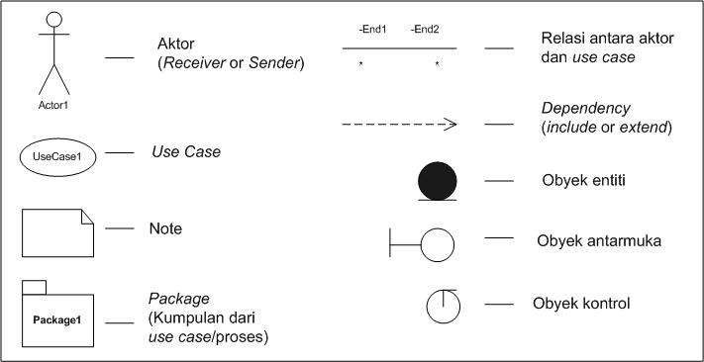
Gambar 1. Simbol Use Case Diagram

2.8 Pengujian Black Box
Menurut Shalahuddin dan Rosa pada tahun 2011, Pengujian Black Box adalah pengujian aspek fundamental sistem tanpa memperhatikan struktur logika internal perangkat lunak. Metode ini digunakan untuk mengetahui apakah perangkat lunak berfungsi dengan benar.
Pengujian Black Box merupakan metode perancangan data uji yang didasarkan pada spesifikasi perangkat lunak. Data uji dieksekusi pada perangkat lunak dan kemudian keluar dari perangkatlunak dicek apakah telah sesuai yang diharapkan. Pengujian Black Box berusaha menemukan kesalahan dalam kategori :
a. Fungsi-fungsi yang tidak benar atau hilang
b. Kesalahan interface
c. Kesalahan dalam struktur data atau akses data base eksternal
d. Kesalahan kinerja
e. Inisialisasi dan kesalahan terminasi
Menurut Pressman pada tahun 2010, black box testing juga disebut pengujian tingkah laku, memusat pada kebutuhan fungsional perangkat lunak yang memungkinkan memperoleh serangkaian kondisi masukan dengan menggunakan semua persyaratan fungsional untuk suatu program.

BAB 3 METODOLOGI

Metode pelaksanaan pembuatan aplikasi perangkat bergerak ini berpusat pada tahapan-tahapan umum pengembangan sistem atau lebih dikenal dengan sebutan SDLC (Software Development Life Cycle). Tahapan-tahapan tersebut meliputi perencanaan, analisis, desain, dan implementasi.
Dalam menyelesaikan masalah aktual ini dari sebuah rekayasan perangkat lunak diperlukan strategi untuk pengembangan yang melengkap lapisan proses dan metode. Model proses untuk rekayasa perangkat lunak dipilih berdasarkan sifat aplikasi dan proyeknya, yaitu perancangan dan pembangunan Aplikasi Edukasi Anak “Belajar dan Bermain Bersama Dylan & Mylea”.
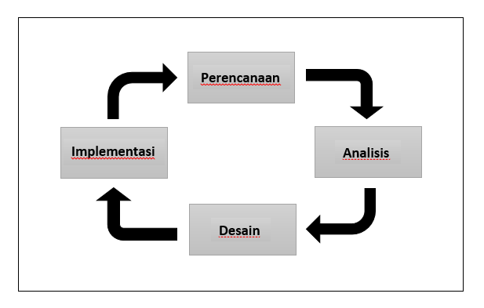
Gambar 2. Alur Pelaksanaan

Pada tahap perencanaan, didefinisikan masalah-masalah yang ingin diselesaikan melalui pengembangan aplikasi, serta pendeskripsian tujuan dan ruang lingkup pengembangan aplikasi perangkat bergerak. Pada tahap analisis, akan dibahas mengenai analisa kebutuhan aplikasi perangkat bergerak yang akan dibangun, batasan aplikasi perangkat bergerak, serta pengklasifikasian masalah, peluang, dan solusi yang mungkin diterapkan. Pada tahap desain, akan dilakukan analisa terhadap interaksi antara obyek dengan fungsi pada aplikasi perangkat bergerak. Selain itu, pada tahapan desain juga akan dibuat rancangan dari user interface. Pada tahap implementasi, akan dilakukan pembuatan aplikasi perangkat bergerak melalui pengkodean berdasarkan desain aplikasi, serta melakukan pengujian dan perbaikan aplikasi (debugging).

BAB 4 ANALISA DAN PERANCANGAN

4.1 Analisa
Pada tahap ini, pertama-tama akan dilakukan analisa terhadap permasalahan yang terjadi di lingkungan sekitar. Selanjutnya, akan dilakukan identifikasi terhadap aktor yang terlibat pada aplikasi edukasi anak ini, dan juga objek yang harus dilibatkan dalam menjalankan aplikasi perangkat bergerak ini. Selain itu, analisa juga akan dilakukan terhadap pengolahan data yang akan terjadi dalam aplikasi edukasi anak yang dibangun. Tahapan analisa kemudian dilanjutkan dengan melakukan identifikasi terhadap setiap kebutuhan yang diperlukan dalam menunjang perancangan aplikasi edukasi anak ini. Analisa kebutuhan akan dilakukan terhadap kebutuhan akan perangkat keras (Hardware) maupun terhadap kebutuhan akan perangkat lunak (Software). Dalam hal ini, analisa kebutuhan akan perangkat keras (Hardware) dilakukan dengan mengidentifikasi perangkat keras (Hardware) apa saja yang dibutuhkan dalam pembangunan aplikasi perangkat bergerak, agar aplikasi perangkat bergerak tersebut dapat berjalan sebagaimana mestinya. Sedangkan untuk analisa kebutuhan terhadap perangkat lunak (Software), akan menitikberatkan kepada perangkat lunak (Software) apa yang dibutuhkan dalam membangun aplikasi edukasi anak ini. Pada tahap analisa ini pula, akan dipaparkan mengenai proses kerja aktor yang dapat dilakukan melalui aplikasi edukasi anak ini, yang mana akan digambarkan melalui use case diagram.

4.1.1 Analisa Permasalahan
Analisa permasalahan merupakan penjabaran mengenai masalah yang telah terjadi sebelum dibagunnya aplikasi edukasi anak ini. Analisa permasalahan yang ada meliputi hal-hal berikut, yaitu :
- Sistem pembelajaran kurang interaktif.
- Kecenderungan pemanfaatan smartphone yang kurang efektif oleh anak, misalnya hanya digunakan untuk bermain.
- Sulitnya anak untuk memahami materi yang diberikan.
- Kurangnya inovasi dalam pembelajaran, sehingga membuat anak selalu bosan ketika belajar.
- Kebanyakan anak lebih menyukai bermain game dibandingkan belajar, sehingga aplikasi edukasi anak ini dibutuhkan untuk mengatasi permasalahan tersebut.

4.1.2 Identifikasi Objek
Aplikasi edukasi anak ini dibangun dengan menggunakan model sentuhan tombol yang disediakan. Penyajian materi didukung dengan bacaan, gambar, dan musik yang sesuai dengan tema. Materi yang ditampilkan merupakan bahan yang biasanya digunakan dalam pembelajaran tingkat dasar, yaitu pengenalan warna, kendaraan, buah, hewan, serta pengenalan mengenai lagu-lagu anak. Penyajian menu aplikasi edukasi anak ini dibuat dengan menggunakan tombol-tombol bergambar. Melalui aplikasi edukasi anak ini, diharapkan agar anak dapat belajar kapanpun dan dimanapun bila dibutuhkan.

4.1.3 Identifikasi Aktor
Identifikasi aktor dimaksudkan untuk mengetahui siapa saja aktor yang terlibat dalam penggunaan aplikasi edukasi anak “Belajar dan Bermain Bersama Dylan & Mylea” ini yang berbasis mobile. Sasaran aktor yang diharapkan menggunakan aplikasi edukasi anak ini, terutama anak-anak dengan rentang usia 3 hingga 8 tahun, serta juga diharapkan agar orang tua dapat memanfaatkan aplikasi ini sebagai sarana dalam mendidik anak-anaknya.

4.1.4 Analisa Pengolahan Data
Aplikasi edukasi anak ini dibangun dengan memiliki beberapa menu, diantaranya menu belajar, bernyanyi, serta menu bermain. Pada menu belajar, terdapat materi bacaan dengan topik mengenai pengenalan warna, kendaraan, buah, serta hewan. Sedangkan pada menu bernyanyi, terdapat musik beserta lirik lagu anak-anak. Menu bermain berisikan soal-soal terkait materi bacaan pada menu belajar.

4.1.5 Analisa Kebutuhan
Analisa kebutuhan merupakan penjabaran mengenai kebutuhan yang terdapat dalam pembangunan aplikasi edukasi anak ini. Analisa kebutuhan yang dilakukan meliputi analisa kebutuhan terhadap perangkat keras (Hardware), serta analisa kebutuhan terhadap perangkat lunak (Software).

4.1.5.1 Perangkat Keras (Hardware)
Spesifikasi standar perangkat keras (Hardware) yang digunakan dalam pembangunan aplikasi edukasi anak “Belajar dan Bermain Bersama Dylan & Mylea” ini dapat dijabarkan sebagai berikut :
- ASUS VivoBook A442U (Memory 8GB ; HDD 1TB)
- ASUS A455L (Memory 6GB ; HDD 500GB)
- ACER Aspire E 14 E5-475G-391G (Memory 4GB ; HDD 1TB)

4.1.5.2 Perangkat Lunak (Software)
Perangkat lunak (Software) yang digunakan dalam pembangunan aplikasi edukasi anak “Belajar dan Bermain Bersama Dylan & Mylea”, yaitu Android Studio. Android Studio merupakan Lingkungan Pengembangan Terpadu (Integrated Development Environment/IDE) resmi untuk pengembangan aplikasi Android, yang didasarkan pada IntelliJ IDEA.
Selain itu, dalam pembangunan aplikasi edukasi anak “Belajar dan Bermain Bersama Dylan & Mylea” ini juga digunakan perangkat lunak (Software) berupa Photoshop, yang mana dimanfaatkan dalam merancang tampilan antarmuka aplikasi.

4.1.6 Use Case Diagram
Berikut adalah use case diagram dari aplikasi edukasi anak yang dirancang berdasarkan peranan aktor yang telah diidentifikasi sebelumnya. Usecase diagram berikut akan menjelaskan tentang pola interaksi yang dilakukan antara user dengan aplikasi. Yang dimana dalam hal ini, user yang dimaksud adalah anak-anak maupun orang tua.
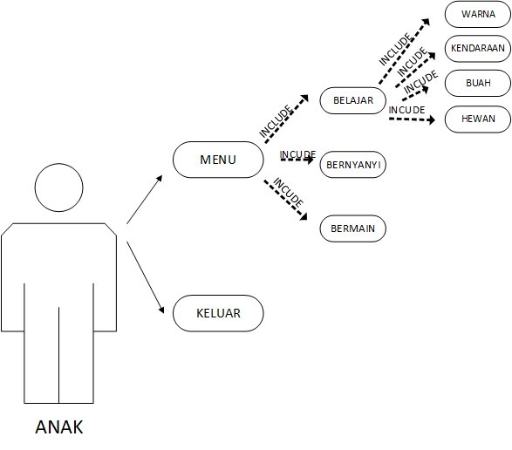
Gambar 3. Use Case Diagram

4.2 Perancangan
Pada tahap perancangan ini, aplikasi edukasi anak dibangun dengan membagi ke dalam beberapa menu yang bertujuan untuk memudahkan pengoperasian aplikasi. Berikut perancangan struktur aplikasi edukasi anak “Belajar dan Bermain Bersama Dylan & Mylea” berbasis mobile, yaitu menu utama, menu belajar, menu bernyanyi, serta menu bermain.
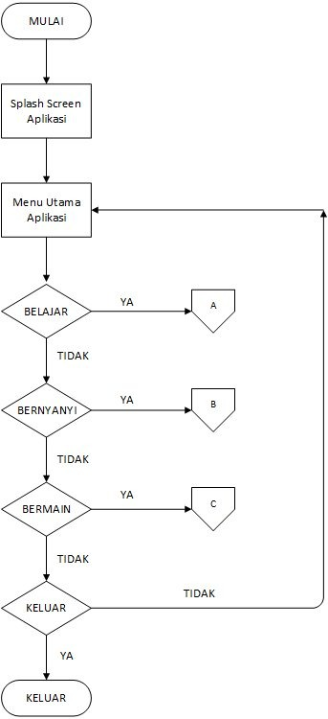
Gambar 4. Flowchart Menu Utama

Keterangan :
A : menu belajar
B : menu bernyanyi
C : menu bermain
Flowchart yang ditunjukan pada gamabar 4 menggambarkan alur dari menu utama. Bila aplikasi dijalankan, pertama-tama akan menampilkan halaman intro yang berupa splash screen, kemudian akan ditampilkan halaman menu utama. Pada menu utama tersedia fitur belajar, bernyanyi, dan bermain. Jika memilih salah satu fitur, maka akan tampil halaman dari fitur yang dipilih. Bila memilih exit maka akan keluar dari aplikasi.
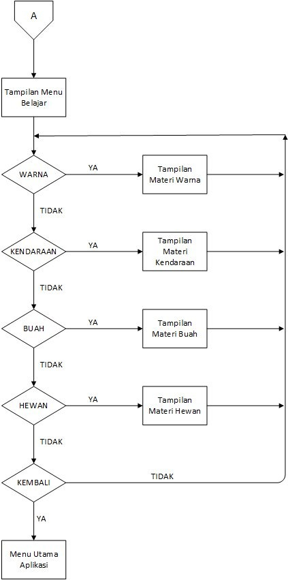
Gambar 5. Flowchart Menu Belajar

Flowchart yang ditunjukkan gambar 5 menggambarkan alur dari halaman belajar. Bila aplikasi dijalankan, pertama menampilkan menu halaman belajar, dimana didalamnya terdapat 4 fitur yang berisi mengenai pengenalah warna, kendaraan, buah, dan hewan. Jika pengguna memilih “ya” maka akan tampil bacaan sesuai tema fitur yang dipilih, dan jika “tidak” maka pengguna dapat memilih fitur belajar lainnya. Bila memilih back maka akan kembali ke menu utama.

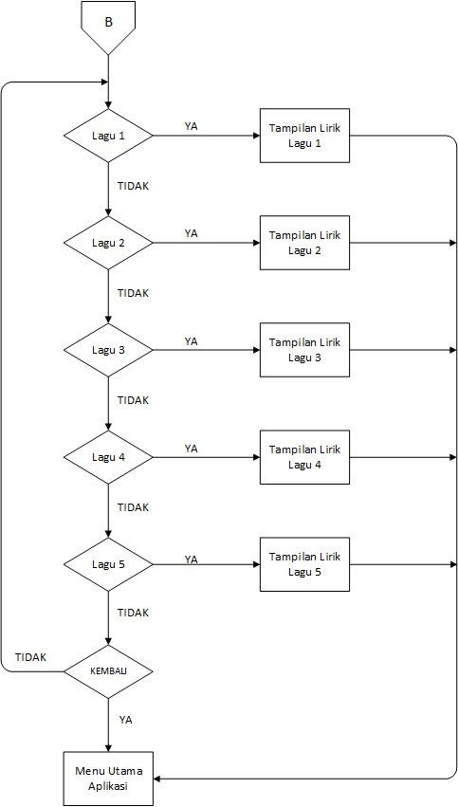
Gambar 6. Flowchart Menu Bernyanyi

Flowchart yang ditunjukkan gambar 6 menggambarkan alur dari halaman bernyanyi. Bila aplikasi dijalankan, pertama menampilkan halaman lagu pertama, dimana didalamnya terdapat lirik lagu yang dimainkan. Jika pengguna memilih “ya” maka akan tampil lirik lagu pada halaman tersebut, dan jika “tidak” maka pengguna akan menuju pada lagu dan lirik lagu berikutnya. Bila memilih back maka akan kembali ke menu utama.

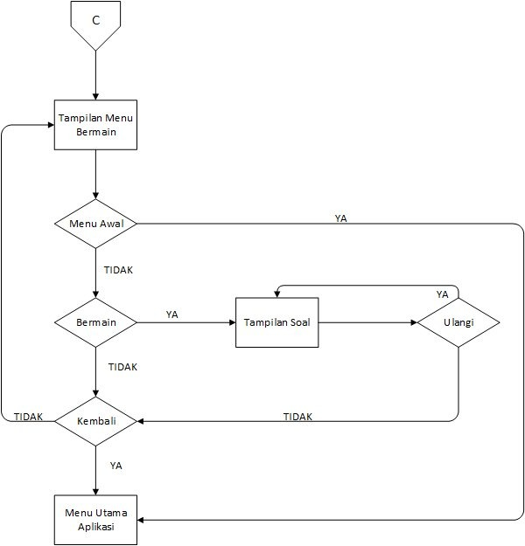
Gambar 7. Flowchart Menu Bermain

Flowchart yang ditunjukkan gambar 7 menggambarkan alur dari halaman bermain. Bila aplikasi dijalankan, pertama menampilkan menu halaman bermain, dimana didalamnya terdapat 2 fitur, yaitu menu utama dan main. Apabila pengguna memilih fitur main, maka akan diarahkan kepada soal-soal yang menjadi permainan. Apabila memilih menu utama, maka pengguna akan diarahkan kepada menu utama. Bila memilih back maka akan kembali ke menu utama.

BAB 5 IMPLEMENTASI

5.1 Implementasi
Tabel 1. Implementasi
Nama | Interface | Keterangan
Halaman Splash | 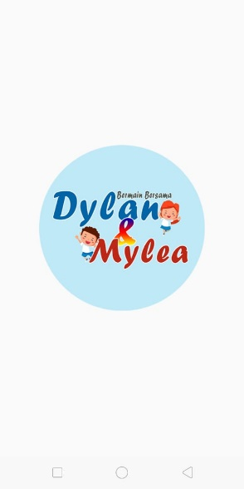 | Dalam halaman ini menampilkan tampilan splash berupa logo aplikasi selama 5 detik.
Halaman Tampilan Utama | 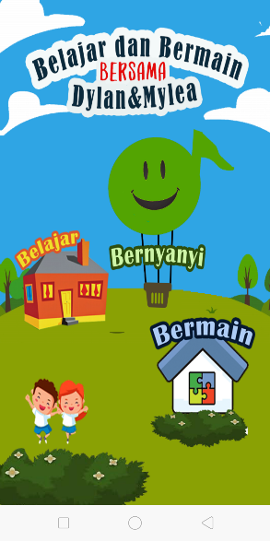 | Dalam halaman ini berisi fitur utama berupa tiga fitur utama yang bisa dipilih user, yaitu Belajar, Bernyanyi, dan Bermain.
Halaman Fitur Belajar | 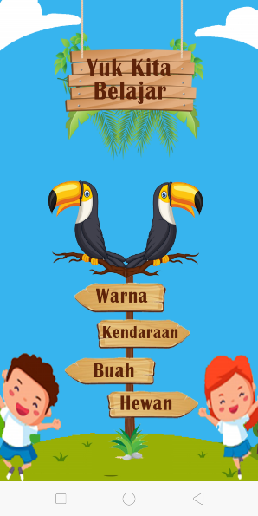 | Dalam halaman ini berisikan fitur-fitur yang ada di dalam fitur belajar atau item yang akan dibahas pada fitur belajar yaitu Warna, Kendaraan, Buah, Hewan.
Halaman Warna | 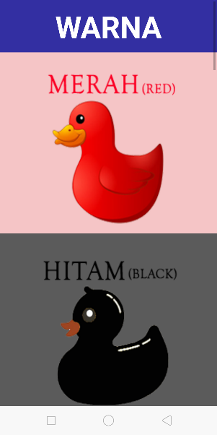 | Dalam halaman ini berisikan materi mengenai pengenalan warna.
Halaman Transportasi | 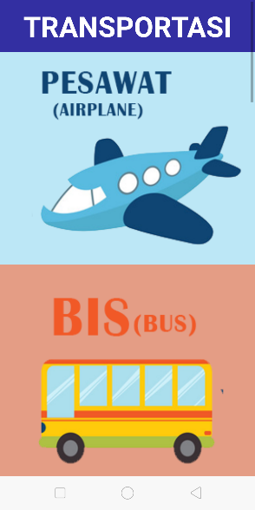 | Dalam halaman ini berisikan materi mengenai pengenalan transportasi (kendaraan).
Halaman Buah | 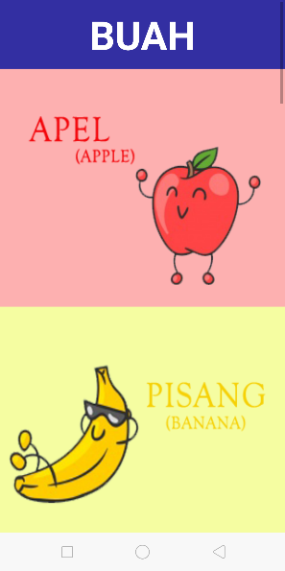 | Dalam halaman ini berisikan materi mengenai pengenalan buah.
Halaman Hewan | 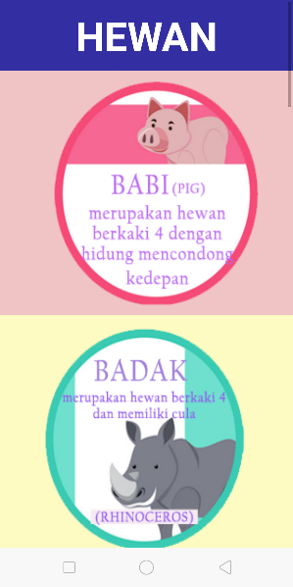 | Dalam halaman ini berisikan materi mengenai pengenalan hewan.
Halaman Bernyanyi | 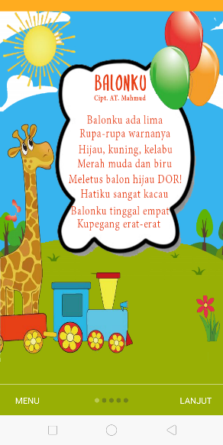 | Dalam halaman ini berisikan lagu anak – anak yang dilengkapi lirik, pencipta, dan musik dari lagu tersebut.
Halaman Menu Bermain | 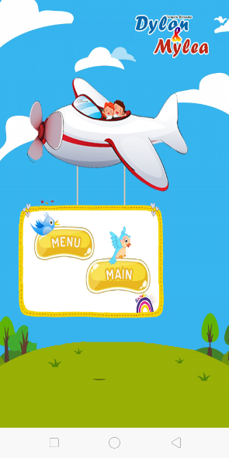 | Dalam halaman ini berisikan tombol pilihan yang dapat dipilih oleh user yaitu tombol main untuk menuju ke permainan dan tombol menu untuk kembali ke halaman utama.
Halaman Permainan | 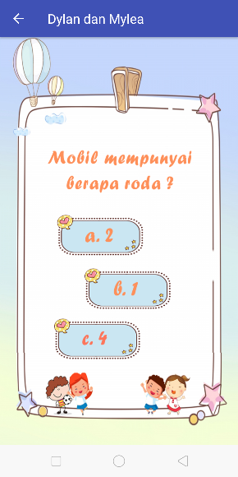 | Dalam halaman ini berisikan permainan berupa pertanyaan dan pilihan jawaban yang dapat dipilih oleh user.
Halaman Akhir Bermain |  | Dalam halaman ini berisikan tombol pilihan yang dapat dipilih oleh user yaitu tombol ulangi untuk mengulangi permainan dari awal dan tombol menu untuk kembali ke halaman utama.

5.2 Hasil Pengujian
Tabel 2. Hasil Uji Black Box
No. | Skenario Pengujian | Test Case | Hasil Yang Diharapkan | Hasil
1. | Masuk ke dalam aplikasi | Mengakses aplikasi | Aplikasi berhasil terbuka | Valid
2. | Menampilkan splash aplikasi | Mengakses splash | Splash berhasil ditampilkan | Valid
3. | Menampilkan menu utama | Mengakses menu utama | Menu utama berhasil ditampilkan | Valid
4. | Menampilkan fitur bermain | Mengakses fitur bermain | Fitur bermain berhasil ditampilkan | Valid
5. | Memulai permainan | Mengakses permainan | Permainan berhasil dimainkan | Valid
6. | Menyelesaikan permainan | Mengakse Menu Akhir Bermain | Menu Akhir Bermain berhasil ditampilkan | Valid
7. | Menampilkan fitur belajar | Mengakses fitur belajar | Fitur belajar berhasil ditampilkan | Valid
8. | Menampilkan fitur warna | Mengakses data warna | Data warna berhasil ditampilkan | Valid
9. | Menampilkan fitur kendaraan | Mengakses data kendaraan | Data kendaraan berhasil ditampilkan | Valid
10. | Menampilkan fitur buah | Mengakses data buah | Data buah berhasil ditampilkan | Valid
11. | Menampilkan fitur hewan | Mengakses data hewan | Data hewan berhasil ditampilkan | Valid
12. | Menampilkan fitur bernyanyi | Mengakses fitur bernyanyi | Lagu beserta lirik berhasil dimainkan | Valid

BAB 6 PENUTUP

6.1 Kesimpulan
Dari pembuatan aplikasi edukasi anak aplikasi edukasi anak ”Belajar dan Bermain Bersama Dylan & Mylea” diperoleh kesimpulan sebagai berikut :
- Aplikasi edukasi anak ”Belajar dan Bermain Bersama Dylan & Mylea” merupakan aplikasi edukasi untuk anak – anak berbasis mobile.
- Aplikasi edukasi anak ”Belajar dan Bermain Bersama Dylan & Mylea” mampu memberikan pembelajaran untuk anak dengan menyediakan materi bacaan seputar pengetahuan anak yang dilengkapi dengan gambar serta warna menarik.
- Aplikasi edukasi anak ”Belajar dan Bermain Bersama Dylan & Mylea”, dilengkapi dengan fitur menu bernyanyi yang disertai music dan lirik sesuai lagu yang diputar.
- Aplikasi edukasi anak ”Belajar dan Bermain Bersama Dylan & Mylea” menyediakan permainan seputar materi pengetahuan untuk anak-anak yang dapat diakses dengan mudah.
- Dengan penggunaan aplikasi edukasi anak ”Belajar dan Bermain Bersama Dylan & Mylea” dapat meningkatkan kemampuan motorik, sensorik dan kognitif pada anak.

6.2 Saran
Sebagai langkah pengembangan aplikasi di masa yang akan datang, saran yang dapat diberikan adalah :
- Perkembang aplikasi edukasi anak ”Belajar dan Bermain Bersama Dylan & Mylea” dapat dilengkapi dengan penenggunaan database sebagai penyimpanan datanya, sehingga data materi dalam aplikasi edukasi ini lebih lengkap dan bervariasi.
- Penambahan fitur pada aplikasi edukasi anak ”Belajar dan Bermain Bersama Dylan & Mylea” seperti skor, level, dan lain-lain untuk menambah fungsi dari aplikasi.
- Meningkatkan tingkat keamanan untuk aplikasi edukasi anak ”Belajar dan Bermain Bersama Dylan & Mylea” dengan menambahkan syarat dan ketentuan tertentu yang harus dilengkapi pengguna yang akan menggunakan aplikasi ini.
- Pengembangan aplikasi edukasi anak ”Belajar dan Bermain Bersama Dylan & Mylea” dapat diakses melalui media internet sehingga dapat diakses oleh khalayak banyak.

